**Bővítőhelyek (SLOT)**

**ISA**

A 80-90-es évek között használták, 8-16 bites adatátvitelt valósított meg. Az IBM PC/AT gépeknél alkalmazták. A 80286-os gépeknél jelent meg 1980-ban.

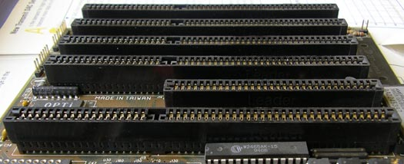

ISA kártya csatlakozóhelyek

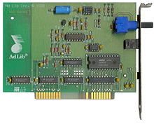ISA 8 bites kártya

**EISA – EXTENDED ISA**

1988-ban jelent meg, 16 bites adatátvitelt valósított meg.

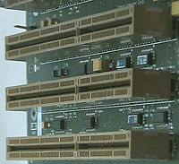 EISA kártya csatlakozóhelyek

**VESA -** Video Electronics Standards Association

80486-os gépek megjelenésével 1990-ben megjelent ez a csatlakozó. 16 – 32 bites adatátvitelt engedett. Még a Pentium gépek is ezt használták.

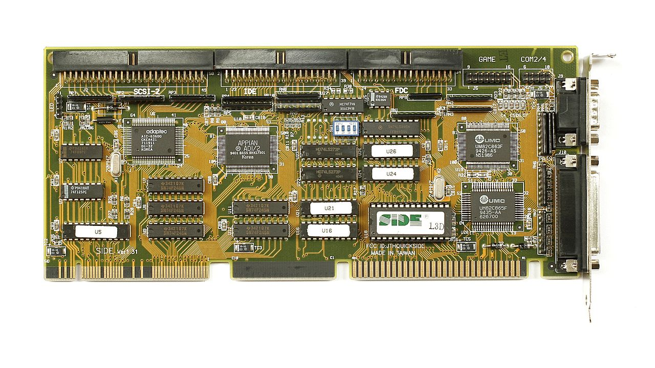

VESA kártya csatlakozója

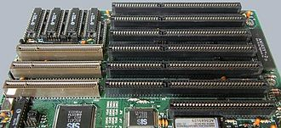VESA csatlakozók az alaplapon

**PCI**

A **PCI** (**P**eripheral **C**omponent **I**nterconnect) a [CPU](https://hu.wikipedia.org/wiki/CPU) és a perifériák összekötésére szolgáló processzorfüggetlen [adatbusz](https://hu.wikipedia.org/wiki/Busz_(informatika)) (ill. sín); a sín szélessége 32 vagy 64 bites lehet, a vezérlőfrekvenciája 33 MHz vagy 66 MHz, átviteli sebessége 133, 266 vagy 533 MB/s lehet (a bitszám és frekvencia függvényében).

**Az**[**Intel**](https://hu.wikipedia.org/wiki/Intel)**dolgozta** ki a PCI *(Peripheral Component Interconnect)* busz ajánlását – a fejlesztés kb. 1990-ben kezdődött, az első kiadása [**1992**](https://hu.wikipedia.org/wiki/1992)**-ben jelent meg.** A PCI busz ellentétben a [VESA](https://hu.wikipedia.org/w/index.php?title=VESA&action=edit&redlink=1) busszal teljesen elkülönül az [ISA](https://hu.wikipedia.org/wiki/ISA) busztól. A PCI-t használó [alaplapokon](https://hu.wikipedia.org/wiki/Alaplap) csak a korábbi adapterek használata miatt hagyták meg az ISA csatlakozót is.

**A PCI első változata 32 bites, és szinkron működésű volt**, max. 132 MB/s adatátviteli sebességgel (**33 MHz**). A [Pentiumhoz](https://hu.wikipedia.org/wiki/Pentium) illeszkedve megjelent a **64 bites PCI busz** (**66MHz**, teljes sávszélessége 528 MB/s).

A PCI processzorhoz illesztéséhez külön vezérlőáramkör szükséges, ami növeli a költségeket. Előnye, hogy maga a busz hardverfüggetlen, a megfelelő vezérlőáramkörökkel szinte minden korszerű CPU-hoz alkalmazható. Ez azt is jelenti, hogy a PCI adaptereket nemcsak az IBM PC-ben, hanem ha a szoftver egyébként támogatja, bármilyen PCI vezérlőkártyával rendelkező számítógépben alkalmazni lehet.

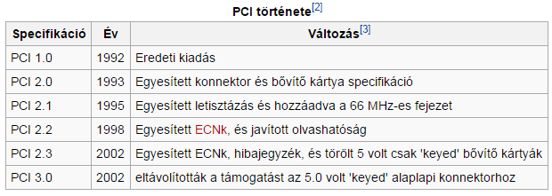

**AGP**

Az **AGP** az angol Accelerated Graphics Port rövidítéséből származik, ami magyarul gyorsított grafikus portot jelent. A segítségével lehetőség nyílik arra, hogy a nagy képek megjelenítéséhez kártya processzora a rendszermemóriát is használhassa.

Az **AGP-t az**[**Intel**](https://hu.wikipedia.org/wiki/Intel)**fejlesztette ki**. [Processzoroldali](https://hu.wikipedia.org/wiki/Central_processing_unit) támogatását először [1997](https://hu.wikipedia.org/wiki/1997)-ben az i440LX chipkészlettel valósították meg a [Pentium II](https://hu.wikipedia.org/wiki/Pentium_II) processzorokban. [**1998**](https://hu.wikipedia.org/wiki/1998)**-tól világszerte elterjedt a kereskedelmi forgalomba hozott** [**PC**](https://hu.wikipedia.org/wiki/Szem%C3%A9lyi_sz%C3%A1m%C3%ADt%C3%B3g%C3%A9p)**-ken**, s ekkor már más gyártók chipkészletei is támogatták. Az AGP a [PCI Express](https://hu.wikipedia.org/wiki/PCI_Express) [buszrendszer](https://hu.wikipedia.org/wiki/Busz_(informatika)) elterjedésével háttérbe szorult, az újabb [alaplapokon](https://hu.wikipedia.org/wiki/Alaplap) már nincs AGP csatolófelület.

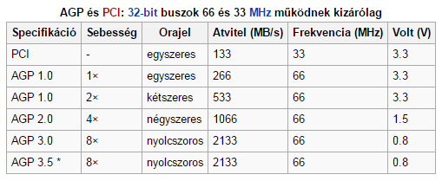

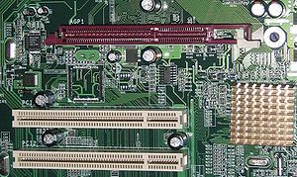

Az AGP csatolófelület általában barna (itt gesztenyebarna) színű az alaplapokon

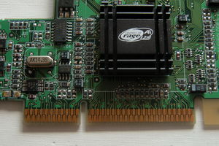

AGP-s kártya csatolófelülete

**PCI EXPRESS**

A **PCI Express** (PCIe) a [PCI](https://hu.wikipedia.org/wiki/PCI) [sínrendszer](https://hu.wikipedia.org/wiki/Busz_(informatika)) egyik utódja. Nem összetévesztendő a teljesen más elven működő korábbi [PCI-X](https://hu.wikipedia.org/w/index.php?title=PCI-X&action=edit&redlink=1" \o "PCI-X (a lap nem létezik))-szel. A PCIe esetében a fizikai adatátvitel nagy sebességű soros kapcsolaton keresztül történik, szemben a PCI sínnel, ahol 32 vagy 64 [bites](https://hu.wikipedia.org/wiki/Bit) párhuzamos sínt alkalmaznak. A PCI-nál az eszközök osztoznak a sínen, míg a PCI Expressnél egy switchen keresztül érik el (point-to-point síntopológia) a sínt (minden eszköz úgy látja, mintha saját külön sínnel rendelkezne). A switch gondoskodik a point-to-point kapcsolatok létrehozásáról és a vezérli a sín adatforgalmát. A switch és az eszközök közötti kapcsolatokat link-nek nevezik. Egy PCIe link duál szimplex, azaz az adó és a vevő két egyirányú csatornán keresztül forgalmaz. Minden link egy vagy több sávból (angolul *lane*-ből) állhat. Egy sáv egy bájt egyidejű átvitelét teszi lehetővé, ami a gyakorlatban körülbelül 2,5 Gbit/s adatátviteli sebességet jelent. A PCIe 1, 2, 4, 8, 12, 16 és 32 sávból álló linkek létrehozását támogatja. A switch alkalmazása lehetővé teszi a rendelkezésre álló sávszélesség jobb kihasználását és az adatforgalom fontosság szerinti osztályozását.

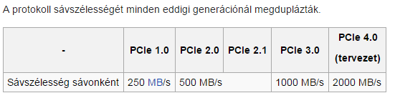

https://upload.wikimedia.org/wikipedia/commons/thumb/4/45/PCI-Express-Bus.jpg/300px-PCI-Express-Bus.jpg

PCIE Csatlakozófelület alaplapon

**MAI ALAPLAPOK**

